Жаңартылған білім беру мазмұны негізінде қосымша білім беру жұмыстарын ұйымдастыру
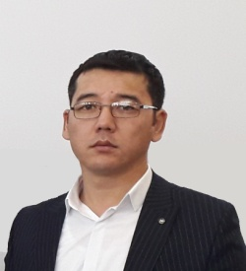

Амантаев Асхат Нәрікбайұлы
Ұйымдастырушы педагог

Еліміз тәуелсіздік жылдарында екі процесті – саяси реформа мен экономикалық жаңғыруды қатар жүргізіп, белгілі бір нәтижеге жетті. Қазіргі таңда жаңа тарихи кезеңге – Рухани жаңғыру кезеңіне аяқ басты. Рухани жаңғыру бізден ұлттық санамызды қалыптастырып, бәсекеге қабілетті болып, кез-келген мәселеге прагматистік тұрғыдан келуді, жалпы алғанда ұлттық бірегейлігімізді сақтай отырып, дамуымызды талап етеді. Рухани жаңғырудың ең басты шарты – білімді, көзі ашық, көкірегі ояу болуға ұмтылу.
ҚР-ның Тұңғыш президенті «Болашаққа бағдар: Рухани жаңғыру» атты бағдарламалық мақаласында атап көрсеткендей, «табысты болудың ең іргелі басты факторы-білім. Себебі, құндылықтар жүйесінде білімді бәрінен биік қоятын ұлт қана табысқа жетеді». Бұл жерде әңгіме еліміздің болашағы туралы. Оның ертеңі – жас ұрпақтың қолында. Сондықтан да еліміздегі жаңартылған білім берудің маңыздылығы – оқушы тұлғасына үйлесімді, қолайлы және табысты білім беру ортасын құру. Яғни сын тұрғысынан ойлау, зерттеу, тәжірибе жасау, шығармашылық жұмыстарын жүргізу.
Жүйесі анық, маңыздылығы зор жаңартылған білім беру бағдарламасы негізінде қосымша білім беру жұмыстарын да спиральді қағидатпен берілуді ұсынамын. Өзімнің қызмет жасайтын Е.Әуелбеков атындағы дарынды балаларға арналған №4 облыстық мектеп-интернатында, 2018-2019 оқу жылдары қосымша білім беру бойынша 14 үйірме жұмысы ұйымдастырылды. Үйірме жұмыстары мектеп-интернат оқушыларының 94 пайызын құрады.
2016-2019 оқу жылдары ұйымдастырылған үйірмелер жөнінде мәлімет
№ | Оқу жылы | Жалпы оқушы саны | Үйірме саны | Қамтылған оқушы саны | Қамтылу көрсеткіші (%)
1 | 2016-2017 оқу жылы | 235 | 8 | 134 | 57%
2 | 2017-2018 оқу жылы | 238 | 10 | 185 | 78%
3 | 2018-2019 оқу жылы | 249 | 14 | 236 | 94%

2018-2019 оқу жылы ұйымдастырылған үйірме жұмыстары
Р/С | ҮЙІРМЕ АТАУЫ | АПТА КҮНІ | ОРНЫ | СЫНЫБЫ | ЖАУАПТЫ
1 | «INTELECTUM» үйірмесі | Дүйсенбі | №226 каб | 7-сынып | А.Жанәділов
2 | «Жас суретші» үйірмесі | Сейсенбі | №214 каб | 7-10 сынып | А.Амантаев
3 | «Жас ботаник» үйірмесі | Сейсенбі | №234 каб | 7-8 сынып | Н.Бекзулда
4 | «Step-by-Step» үйірмесі | Сейсенбі | №102 каб | 7-9 сынып | Ж.Тұрғанбаева
5 | «INTELECTUM» үйірмесі | Сәрсенбі | №226 каб | 8-сынып | А.Ильясова
6 | «Көркем өнер» үйірмесі | Бейсенбі | №105 каб | 7-9 сынып | Қ.Бесбаева
7 | «Жас шебер» қолөнер үйірмесі | Бейсенбі | №106 каб | 7-9 сынып | А.Бегайдаров
8 | «Жас техник» үйірмесі | Бейсенбі | №231 каб | 7-8 сынып | Н.Айтбайқызы
9 | «Жас тілші» үйірмесі | Бейсенбі | №108 каб | 8-9 сынып | Н.Түрікпенбаева
10 | «Жасыл әлем» үйірмесі | Жұма | №235 каб | 7-10 сынып | Ұ.Сәбитова
11 | «Жас домбырашылар» үйірмесі | Жұма | №214 каб | 7-10 сынып | Ж.Бақбергенова
12 | Волейбол үйірмесі | Жұма | Спорт зал | 9-11 сынып | А.Медеубаев
13 | «Хафиза» би үйірмесі | Сенбі | Акт зал | 8-10 сынып | А.Ибраева
14 | «Жас ұлан»  әскери-патриоттық үйірмесі | Сенбі | Спорт зал | 7-9 сынып | С.Жұмағұлов

Үйірме жұмысын ұйымдастырушы жетекшіде «Балалар табысты болу үшін нені оқыту керек?» және «Қосымша білім берудің тиімді әдістері қандай?» деген сияқты негізгі сауалдар туындауы мүмкін. Бұл сұраққа өз тәжірибемнен бөліссем.
Мектеп-интернатындағы негізгі қызметім ұйымдастырушы педагог және география пән мұғалімі. Негізгі лауазымдық міндетіме сәйкес қосымша білім беруде «Жас суретші» үйірмесінің жетекшісімін. Мектеп-интернат тәрбиеленушілеріне география пәнінен жаңартылған білім беру бағдарламасы аясында сабақ беру барысында оқулықтармен толық таныстым. Байқағаным - бұрыңғы географияның сыныптық салалары мен оқулықтардағы бөлімдер мүлдем жаңарған. Жаңарту аясында әзірленген оқу бағдарламалары оқушылардың бір сыныптан екінші сыныпқа өтуі кезінде білімі мен дағдылары қайталанып, тексеріліп отыратын спиральділік қағидаты бойынша құрылған оқу бағдарламасы моделіне негізделгені белгілі. Оқу үдерісінің алға ілгерілеуі айқан көрінуі үшін, оқу мақсаттары өзара тоғысқан бөліктер мен бағыттарға біріктірілген тағы бар. Бірақ Рухани жаңғыру кезеңіне аяқ басқан жас ұрпақтың ұлттық санасын, жалпы алғанда ұлттық бірегейлігімізді сақтайтын еліміз жөніндегі берілген білімдер аз. Сондықтан да қосымша үйірме жұмыстарын жаңартылған білім беру мазмұнына бағыттауды жөн көрдім. Яғни қосымша білім берудегі үйірме жұмыстарын ұйымдастыру мен дамытудағы ұсыныстар беріп өтсем. Өз тәжірибемдегі сурет үйірмесінің сабақтарын төмендегі негізде ұйымдастырған болатынмын.
Үйірме - баланы қызықтыратын іс-әрекет негізінде жеке қабілетіне қарай өмірлік құндылықтарды үйрену, өз мүмкіндіктерін сынайтын, шыңдайтын ынтымақ пен қарым-қатынас ортасы. Ал осы қарым-қатынас ортасын қалыптастырушы үйірме сабақтарының ерекшеліктерін ескеретін болсақ, олар:
- Тұлғаның шығармашылық және рухани мүмкіндіктерін дамытады;
- Бейімділігіне сай қосымша тереңдетілген білімді меңгереді;
- Қосымша зерттеушілік пен ізденушілік дағдылары қалыптасады;
- Шығармашылық бейіміне сай таңдау пәніне саналы тұрақтанады (мамандық таңдауда).
Сонымен қатар үйірме жұмыстарын ұйымдастыруда өз тәжірибемнен үйірме жұмыстарын ұйымдастыруда талаптар ұсынамын.
Біріншіден, үйірме жұмыстарында теориялық және тәжірибелік көрнекіліктердің өзара байланысының болуы.
Екіншіден, үйірме материалдары оқушыларды қызықтыратын, тартымды, алуан түрлі болуы.
Үшіншіден, танымдық, білімдік танымжорықтар өткізіп отыру.
Төртіншіден,әрбір сабақтың ұзақтығы теориялық материалды талқылағанда 1 сағаттан, ал тәжірибелік, не конструкторлық жұмыстарды орындау 2-3 сағаттан аспауы тиіс.
Бесіншіден,үйірме жұмыстары негізінен үш бөлімнен тұрады: теориялық хабарламалар, сарамандық сабақтар, шығармашылық жұмыстар.
Алтыншыдан, ғалымдардың өмірімен, ашқан жаңалықтарының мәнін және маңызын түсіндіре отырып, жан-жақты жетілген, қоғамдағы түбірлі өзгерістерді жүзеге асыруға қабілетті оқушыны тәрбиелеу.

Аталған үйірме сабақтарын ұйымдастырудағы ерекшеліктер мен талаптарды қалыптастыра отырып, үйірме сабақтарын ұйымдастыруда төмендегі мазмұндық құрылымды ескерген жөн деп есептеймін.

- Теориялық - Дереккөздер бойынша мәліметтер беру, түсініктер қалыптастыру;
- Практикалық - Мәліметтер бойынша дәптермен жұмыс, тапсырмалармен жұмыс;
- Шығармашылық - Тақырыпқа сай мазмұнды жұмыс ұйымдастыру;

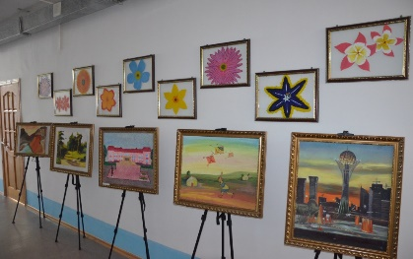
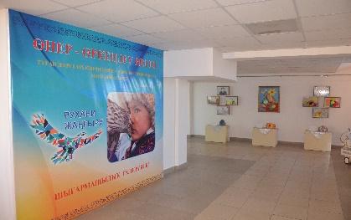
Жоғарыда берілген үйірме сабақтарын ұйымдастырудағы ерекшеліктер, талаптар мен оның мазмұндық құрылымын негізге ала отырып, мен сурет үйірмесін жүргіздім. Яғни еліміз туралы сынып бойынша оқулықтарда берілмеген мәліметтер мен түсініктерді сурет салуда ұйымдастырдым. Атап айтар болсақ, Тұңғыш президентіміз Н.Ә.Назарбаевтың «Ұлы даланың жеті қыры» атты мақаласын негізге ала отырып, «Ұлы дала» мен «Ұлы есімдер», «Өнер-өркендеу негізі» және «Қызылорда-туған жерім» атты сурет галереялары мектеп-интернатымыздың төрінен орын алды.
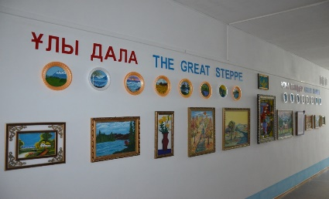
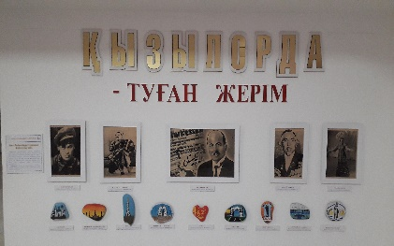
«Жас суретшілер» үйірмесінің жұмыстары негізінде ұйымдастырылған
сурет галереясы, залдар мен фойелер

Үйірме мүшелері сабақтарда тек шығармашылықпен сурет салып қана қоймай, еліміздің ұлы ойшылдары, оның табиғаты жайында түсінік алып, білімдерін кеңейтті десем болады. Үйірме сабақтарында мұндай жұмыстарды жүргізу жеңіл көрінгенімен, шынайы жұмыс жүргізгенде қиындықтар кездеседі. Үйірме жұмыстарын ұйымдастырудағы кездескен қиындықтар:
- Оқушылардың жас ерекшеліктерінің арақатынасы
- Оқушылардың үйірмелерге тек кездейсоқ қатысуы
- Ата-аналар тарапынан түсінбеушілік
- Кейбір оқушылардың қызығушылықтарының тез бәсендеуі
- Оқушылардың өзіндік жеке қасиеттерін, мүмкіндіктерін көрсете алмауы және т.б
Дегенмен кездесетін қиындықтармен жұмыс жүргізгенде ғана, нәтижелі жұмыс пен нәтижелі жеңіске жетуге болады. Әйгілі зерттеуші Л.С. Выготский: «Дәстүрлі оқыту – бала дамуына тек қондырғы болып, дамуға стихиялы әсер етсе, яғни «дамудың соңында жүрсе», жаңаша оқыту–«дамытуды өзімен бірге ала жүреді» деген болатын. Сондықтан тек дәстүрлі оқытумен шектелмей, мұғалім әрқашан ізденісте болып, өзіне және шәкірттеріне тиімді жақтарын қарастырып отыруы тиіс деп есептеймін.
Қорытынды, жаңартылған мазмұндағы білім беруде, оқыту әдістерінің кезкелген түрін белсенді әрекетке айналдыру-мұғалімнің әдістемелік шеберлігі мен шығармашылық ізденісіне байланысты. Үйірме сабақтарында оқушыларды шығармашылықпен жұмыс жасатып, алған ақпараттарын өмірде қолдана алуына жағдай жасау үшін құзыреттілік тұрғысынан оқыту тәсілдерін қолданудың оқушы біліктілігін арттыру үшін маңызы зор. Оқушы өз күші жететін іспен айналысса ғана оның үйірмедегі, не бірлестіктегі ісі жемісті болады.
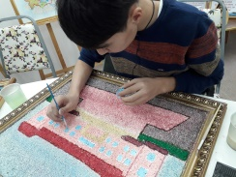
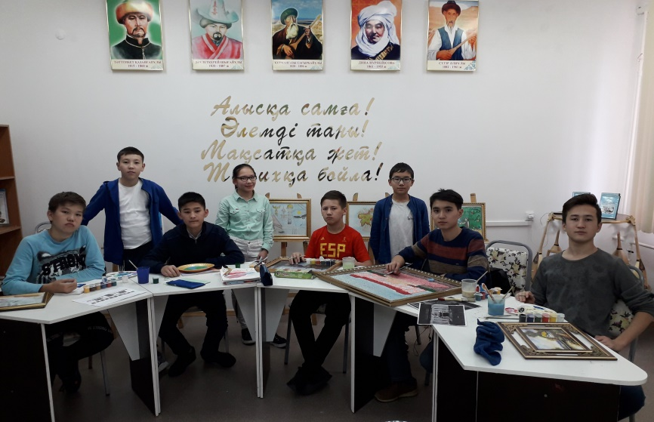

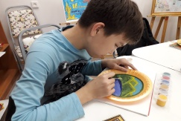

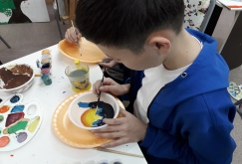

Жас суретшілер «АРТ студия» кабинетінде шығармашылықпен айналысуда

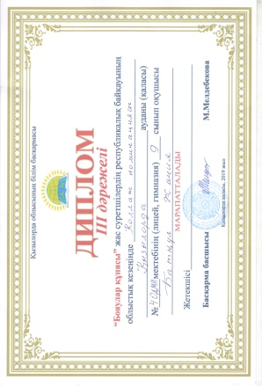
Аталған оқу жылы бойынша ұйымдастырылған үйірме жетекшілері мен мүшелері республикалық, облыстық және мектепішілік жетістіктерге қол жеткізді. Мектеп-интернаттың жетістіктер қоржынына үйірме жұмыстарының да үлесі болды. Төменде өзім жетекшілік ететін «Жас суретшілер» үйірмесінің жетістіктерін ұсынамын.
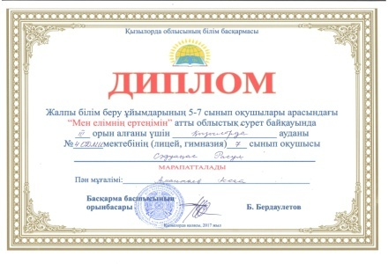

«Мен елімнің ертеңімін» облыстық сурет байқауы. «Бояулар құпиясы» республикалық сурет
ІІІ орын. Садуақас Расул 2017ж. байқауының облыстық кезеңі.
Диплом. ІІІ дәрежелі. Батқұл Жанел. 2019ж.
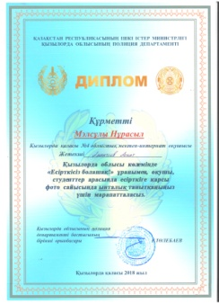
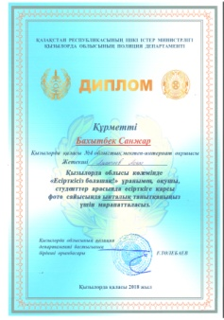
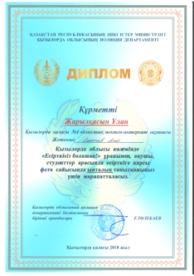
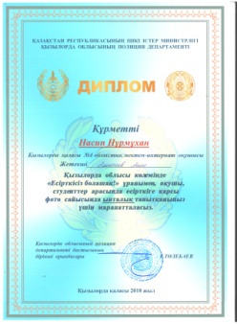

Облыс көлемінде өткізілген «Есірткісіз болашақ!» тақырыбындағы фото-сурет байқауы.
ІІ және ІІІ дәрежелі диплом. 2018ж.(4 оқушы)

Ең бастысы, сыныптан тыс жұмыстарды ұйымдастыруда оқушылардың өздігінен істейтін жұмыстарға қызығушылығы мен жауапкершілігі артып, алған білімдерін біріне-бірі үйрететін дәрежеде болады.

ПАЙДАЛАНЫЛҒАН ӘДЕБИЕТТЕР

1.Әбиев Ж. «Жаңа адамды қалыптастыру» Алматы,2001
2.Дүйсенбаева Ш. «Тәрбие үрдісінің ерекшеліктері» Семей, 2003-147 бет
3.Бөрібасарова Ж. «Жеке тұлғаның қалыптасуы»№9, 2006
4.Әлжанова Г. «Ұлттық тәрбие құндылықтары» Ізденіс,№ 2, 2009
5.«Оқушыларды сабақтан тыс уақытта тәрбиелеу» В.П.Кыркалов, П.Э.Шпитальник Алматы: Мектеп,2011
6.Нұрмағанбетов С, Овчинникова Р. «Мектептегі сыныптан тыс жұмыстар» А.Мектеп,2013.
7.А.Әбілқасымова, Р.Омарова. «Мұғалімдердің танымдық ізденімпаздығын қалыптастыру негіздері» Алматы., 2015 ж.

